PROJEKAT:
HANGMAN

RADIO:
IGOR BARAŠIN

SADRŽAJ

UVOD 3
ELEMENTI PROGRAMA 4
FUNKCIONALNOST PROGRAMA 8
ZAKLJUČAK 11

UVOD

Ovaj projekat predstavlja igru vješala (engl. hangman). Cilj je da korisnik pokuša pogoditi frazu tako što unosi slova koja se, ako tačna, prikazuju na mjestima na kojima su u riječi. Za svako pogrešno uneseno slovo prikazuje se vješalo sa dijelom tijela.
Igra se završava kad korisnik pogodi sva slova fraze ili kad se čitava karikatura vješala prikaže.

ELEMENTI PROGRAMA

Program sadrži ‘main.c’ fajl u kojem se igra odvija, ‘crtaj.c‘ fajl u kojem je odvojena implementacija funkcije ”void crtaj(int hangman)” koja prikazuje sliku na ekranu i ‘crtaj.h‘ header fajl u kojem se nalazi deklaracija funkcije iz ‘crtaj.c‘ fajla.

1. crtaj.c
U ovom fajlu se nalazi funkcija ”void crtaj(int hangman)” koja, na osnovu parametra unesenog u glavnom programu, prikazuje karikaturu čovječuljka na vješalu. Sa većom odabranom težinom igre, čitava karikatura će se pojaviti sa manjim brojem grešaka. U funkciji se nalazi iskaz ‘switch‘ koji prima argument i prikazuje sliku.
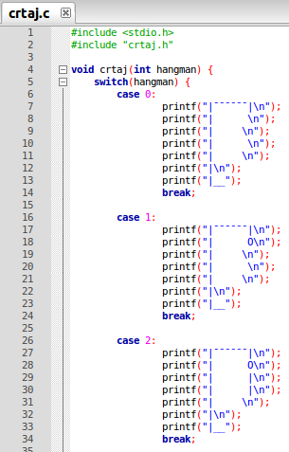
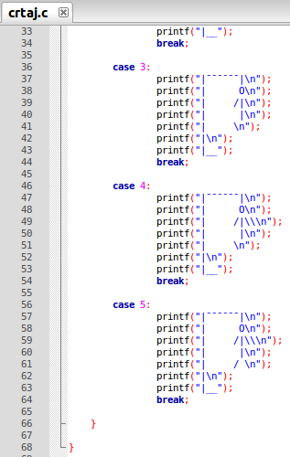

2. crtaj.h
U ‘crtaj.h‘ header fajlu se nalazi deklaracija funkcije iz ‘crtaj.c‘ fajla.
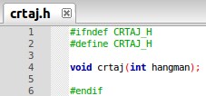

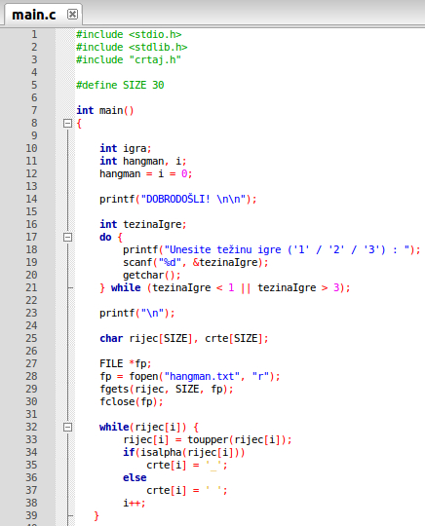
3. main.c
Program prvo traži od korisnika da unese koju težinu igre želi i na osnovu toga funkcija ”void crtaj(int hangman)” će prikazati 5, 2, ili 1 karikaturu prije gubitka igre.

FILE *fp pointer pokazuje na tekstualni fajl ”hangman.txt” iz kojeg se riječ(i) prebacuju u ”char rijec[30]” i od kojih se prave "crte" tj. prazna mjesta gdje se slova nalaze.

U ‘do while’ petlji se "održava" igra. Petlja se ponavlja dok god korisnik ne pobjedi igru (pogodi riječi) ili ne napravi dovoljan broj grešaka u odnosu na težinu igre koju je izabrao.
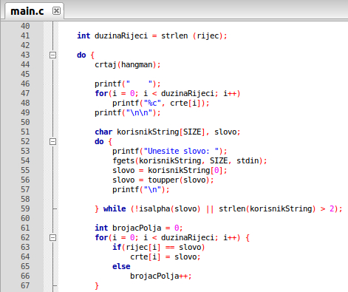
Prvo se prikazuje trenutno stanje karikature, nakon toga se prikazuje trenutno odgonetnuta slova riječi a onda se čita slovo sa ulaza.

”For” petlja prolazi kroz riječi i traži da li postoji uneseno slovo u riječi. Ako postoji, ono će se prikazati gdje god se nalazilo u riječi.

Kad god se ne nadje slovo u rijeci, ”brojacPolja” se povećava. Ako prođe riječ(i) a slovo se nigdje nije pronašlo, ”brojac = duzinaRijeci” i tada se ‘if‘ petlja pokreće. Zavisno od izabrane težine igre, ”int hangman” se uvećava za 1,2 ili 3. To se prosljeđuje u ”void crtaj(int hangman)”.
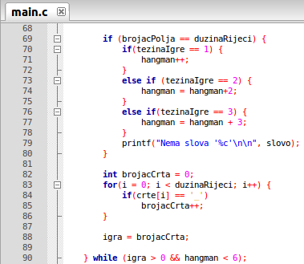

”brojacCrta” broji još ne pogođena mjesta u riječi. Ako je brojacCrta=0 tj. fraza je pogođena, igra se završava. Ako je ”int hangman = 6” igra se takođe završava.

U odnosu na to, prikazuje se ili pobjednička poruka ili završni crtez vješala sa prikazom fraze koju je korisnik trebao pogoditi.
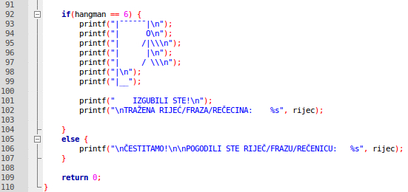

FUNKCIONALNOST PROGRAMA
Kada se program pokrene od korisnika se trazi da unese tezinu igre.
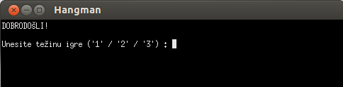
Nakon toga, od njega se trazi da unese slovo.
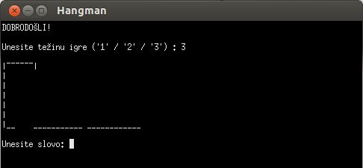
Kada unese, desiće se jedno od dvije stvari:
1. Gdje god da se to slovo nalazi u riječi ono će se prikazati
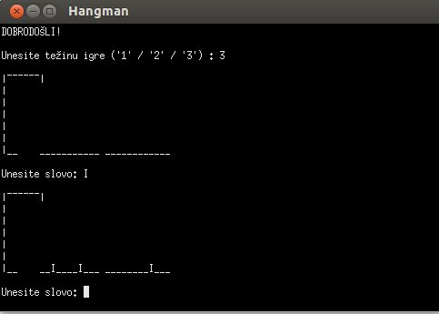
2. Prikazaće se poruka ”Nema slova”, i prikazaće se karikatura na osnovu broja grešaka koju je korisnik napravio.
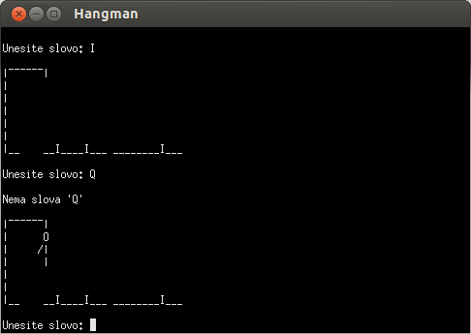
Ako korisnik pogodi sva slova fraze, prikazaće se pobjednička poruka.
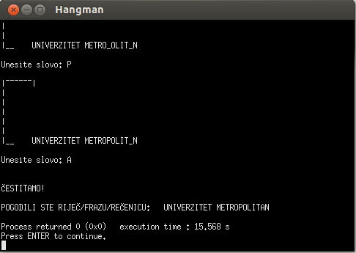

Ako korisnik napravi dovoljan broj grešaka u odnosu na težinu igre, prikazaće se završena karikatura vješala označavajući kraj igre.
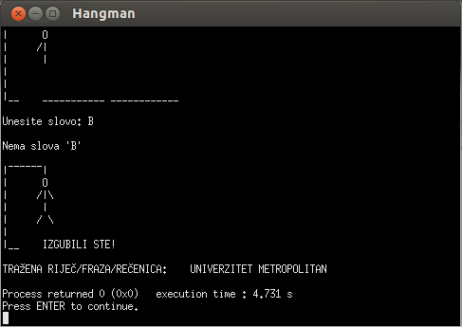

ZAKLJUČAK
Igra vješala je namjenjena za zabavu sa društvom jer je izvor riječi/frazi nepresušan.
Unesite riječ(i) u tekstualni fajl i prepustite korisniku pogađanje.

